El formulario de inicio de sesión de la Clínica Veterinaria 'El Gato' es un formulario simple que permite a los usuarios iniciar sesión en el sitio web de la clínica. El formulario se encuentra en la página de inicio del sitio web, justo debajo del logotipo de la clínica.

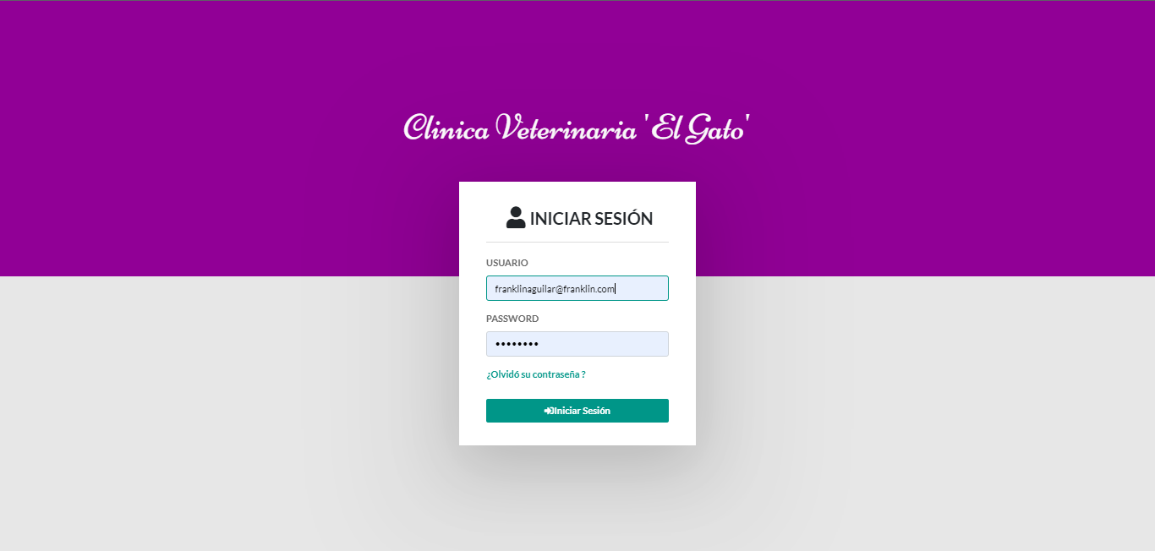

El formulario tiene dos campos:

* Usuario: Este campo es para el nombre de usuario o la dirección de correo electrónico del usuario.
* Contraseña: Este campo es para la contraseña del usuario.

Para iniciar sesión, el usuario debe ingresar su nombre de usuario o dirección de correo electrónico y contraseña en los campos correspondientes. Luego, debe hacer clic en el botón "Iniciar sesión".

Si el usuario olvida su contraseña, puede hacer clic en el enlace "¿Olvidó su contraseña?". Esto lo llevará a una página donde puede ingresar su dirección de correo electrónico. La clínica le enviará un correo electrónico con un enlace para restablecer su contraseña.

Instrucciones para usar el formulario de inicio de sesión

1. Abra el sitio web de la Clínica Veterinaria 'El Gato'.
2. Haga clic en el botón "Iniciar sesión".
3. Ingrese su nombre de usuario o dirección de correo electrónico en el campo "Usuario".
4. Ingrese su contraseña en el campo "Contraseña".
5. Haga clic en el botón "Iniciar sesión".

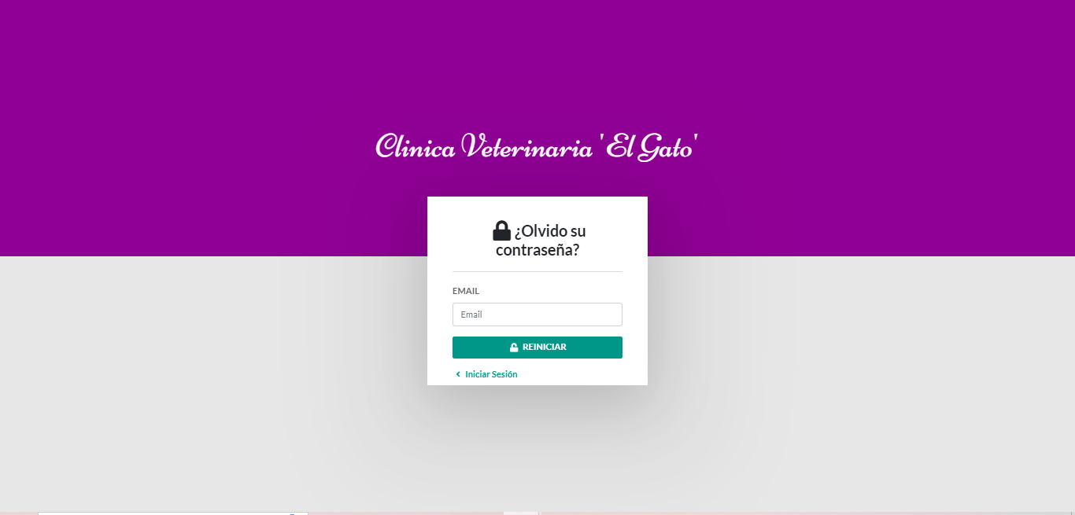

Si olvidó su contraseña

1. Haga clic en el enlace "¿Olvidó su contraseña?".
2. Ingrese su dirección de correo electrónico en el campo correspondiente.
3. Haga clic en el botón "Enviar".
4. La clínica le enviará un correo electrónico con un enlace para restablecer su contraseña.

Recomendaciones

* Utilice una contraseña segura que sea difícil de adivinar.
* No comparta su contraseña con nadie.
* Cambie su contraseña regularmente.

La pantalla principal está dividida en dos secciones principales:

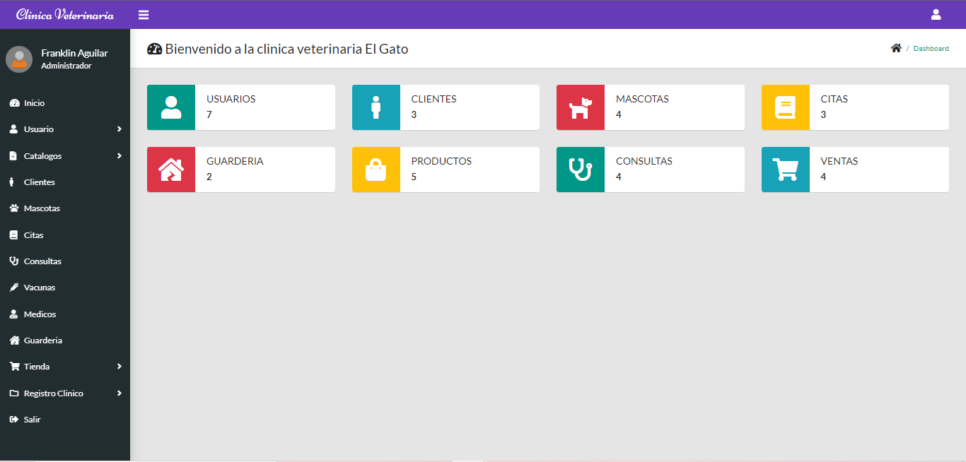

* Sección superior: Esta sección contiene el logotipo de la clínica, el nombre de usuario del usuario actual y el enlace para cerrar la sesión.
* Sección inferior: Esta sección contiene los widgets y el menú lateral.

Los widgets son elementos de información que proporcionan al usuario información relevante sobre el sistema. En esta pantalla, los widgets incluyen:

* Número de usuarios: Este widget muestra el número total de usuarios registrados en el sistema.
* Número de clientes: Este widget muestra el número total de clientes registrados en el sistema.
* Número de mascotas: Este widget muestra el número total de mascotas registradas en el sistema.
* Número de citas: Este widget muestra el número total de citas programadas en el sistema.

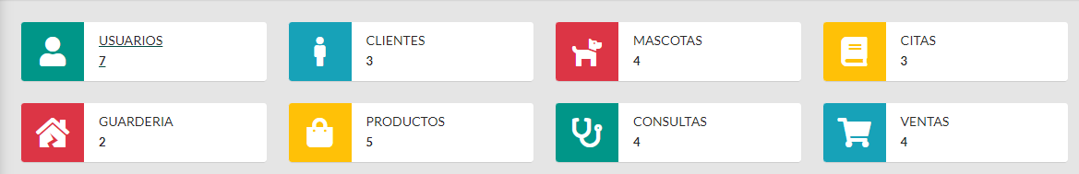

El menú lateral proporciona al usuario acceso a las diferentes funciones del sistema. En esta pantalla, el menú lateral incluye los siguientes elementos: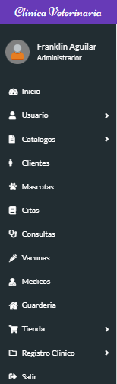

Cómo usar la pantalla de inicio

Para usar la pantalla de inicio, el usuario puede hacer clic en los widgets o en los elementos del menú lateral.

Para obtener más información sobre una función específica, el usuario puede hacer clic en el enlace de ayuda correspondiente.

Recomendaciones

* El usuario debe revisar los widgets regularmente para mantenerse informado sobre el sistema.
* El usuario debe usar el menú lateral para acceder rápidamente a las funciones que necesita.

La pantalla de usuarios de la Clínica Veterinaria 'El Gato' es una pantalla que permite a los usuarios administrar los usuarios del sistema. La pantalla se encuentra en el menú lateral de la pantalla de inicio.

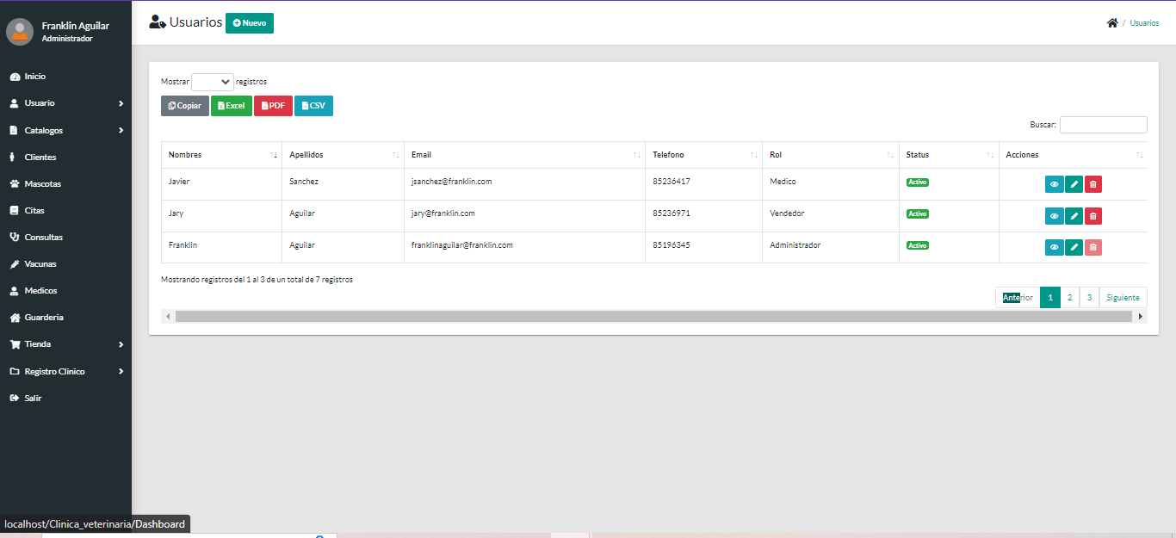

La pantalla está dividida en dos secciones principales:

* Sección superior: Esta sección contiene los botones para crear, ver, editar y eliminar usuarios.
* Sección inferior: Esta sección contiene la tabla de usuarios.

Sección superior

Los botones de la sección superior permiten al usuario realizar las siguientes acciones:

* Crear usuario: Este botón abre un formulario que el usuario puede usar para crear un nuevo usuario.

 

* Ver usuario: Este botón abre una página que muestra la información de un usuario específico.
* Editar usuario: Este botón abre un formulario que el usuario puede usar para editar la información de un usuario específico.
* Eliminar usuario: Este botón elimina un usuario específico del sistema.

Sección inferior

La tabla de la sección inferior muestra una lista de todos los usuarios registrados en el sistema. La tabla incluye los siguientes campos:

* Nombre de usuario: Este campo muestra el nombre de usuario del usuario.
* Correo electrónico: Este campo muestra la dirección de correo electrónico del usuario.
* Rol: Este campo muestra el rol del usuario en el sistema.
* Estado: Este campo muestra el estado del usuario en el sistema.

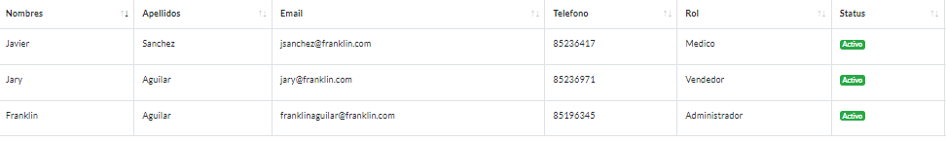

Cómo usar la pantalla de usuarios

Para usar la pantalla de usuarios, el usuario puede hacer clic en los botones de la sección superior o en los registros de la tabla.

Para crear un usuario

1. Haga clic en el botón "Crear usuario".
2. Ingrese la información del usuario en los campos correspondientes.
3. Haga clic en el botón "Guardar".

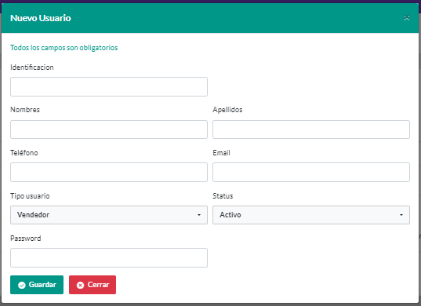

Para ver un usuario

1. Haga clic en el registro del usuario que desea ver.

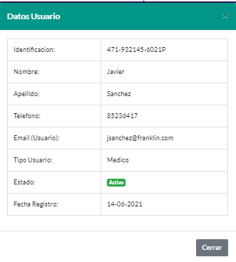

Para editar un usuario

1. Haga clic en el registro del usuario que desea editar.
2. Realice los cambios necesarios en la información del usuario.
3. Haga clic en el botón "Guardar".

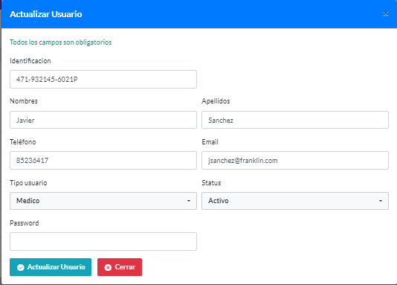

Para eliminar un usuario

1. Haga clic en el registro del usuario que desea eliminar.
2. Haga clic en el botón "Eliminar".
3. Confirme que desea eliminar el usuario.

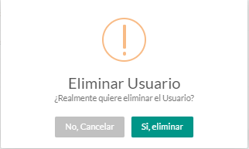

Recomendaciones

* El usuario debe usar los filtros de la tabla para encontrar los usuarios que está buscando.
* El usuario debe tener cuidado al editar o eliminar usuarios, ya que estas acciones pueden tener un impacto en el sistema.

El formulario de roles de la Clínica Veterinaria 'El Gato' es un formulario que permite a los usuarios crear y administrar los roles del sistema. El formulario se encuentra en el menú lateral de la pantalla de usuarios.

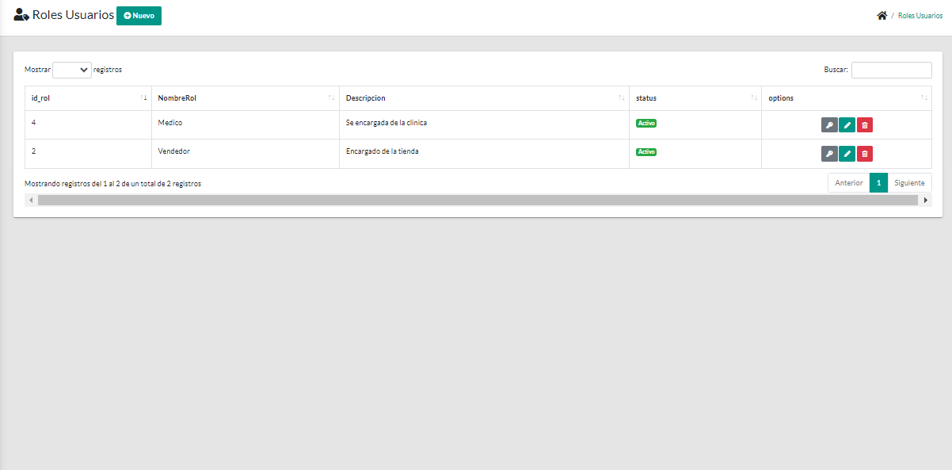

El formulario tiene los siguientes campos:

* Nombre del rol: Este campo es para el nombre del rol.
* Descripción del rol: Este campo es para una descripción del rol.
* Permisos: Este campo es para los permisos del rol.

Cómo usar el formulario de roles

Para usar el formulario de roles, el usuario puede hacer clic en el botón "Crear rol" para crear un nuevo rol o en el botón "Editar rol" para editar un rol existente.

Para crear un rol

1. Haga clic en el botón "Crear rol".
2. Ingrese el nombre y la descripción del rol en los campos correspondientes.
3. Asigne los permisos del rol.
4. Haga clic en el botón "Guardar".

Para editar un rol

1. Haga clic en el botón "Editar rol".
2. Realice los cambios necesarios en la información del rol.
3. Asigne los permisos del rol.
4. Haga clic en el botón "Guardar".

Recomendaciones

* El usuario debe usar nombres de roles descriptivos para que sea fácil identificar los roles.
* El usuario debe usar descripciones de roles detalladas para proporcionar información sobre los roles.
* El usuario debe asignar permisos de rol cuidadosamente para garantizar que los usuarios tengan el acceso adecuado al sistema.

Permisos

Los permisos son las acciones que un rol puede realizar en el sistema. Los permisos se dividen en dos categorías:

* Permisos globales: Estos permisos se aplican a todas las funciones del sistema.
* Permisos específicos: Estos permisos se aplican a funciones específicas del sistema.

La imagen muestra una lista de permisos globales. Los permisos específicos se muestran en la pantalla de permisos.

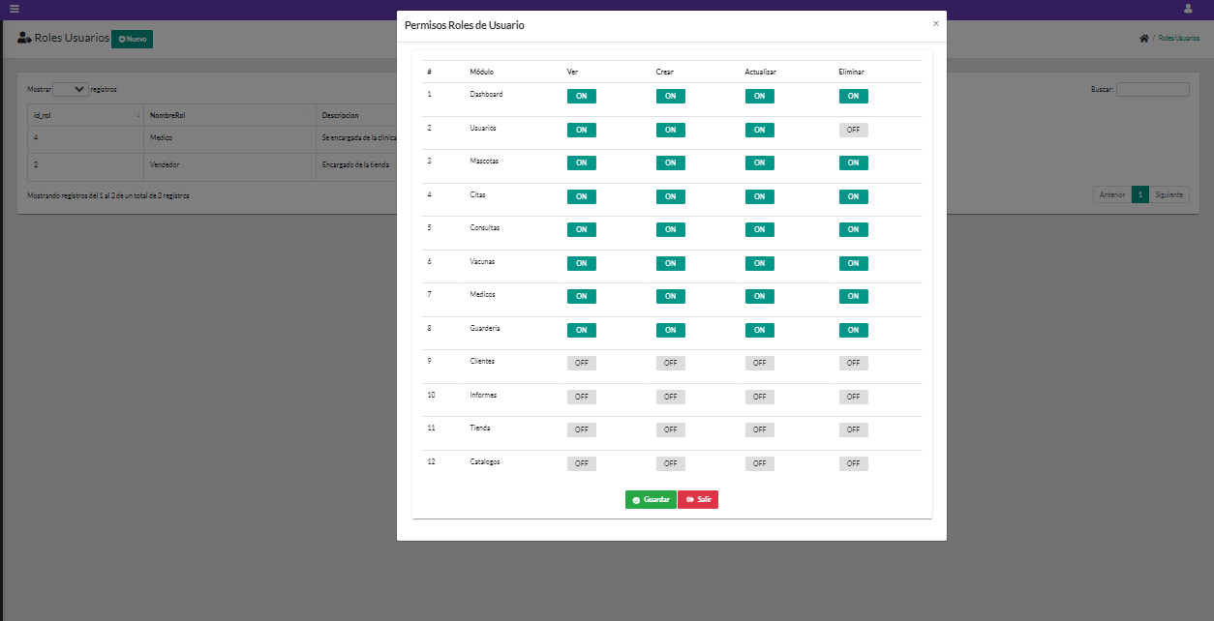

Para asignar permisos a un rol, el usuario debe seleccionar los permisos deseados en la lista. Los permisos seleccionados se muestran en el campo "Permisos" del formulario de roles.

El usuario puede asignar permisos a un rol de dos maneras:

* Asignar todos los permisos: El usuario puede hacer clic en el botón "Asignar todos los permisos" para asignar todos los permisos a un rol.
* Asignar permisos específicos: El usuario puede seleccionar los permisos deseados en la lista.

Este formulario es para agregar especies. El formulario tiene los siguientes campos:

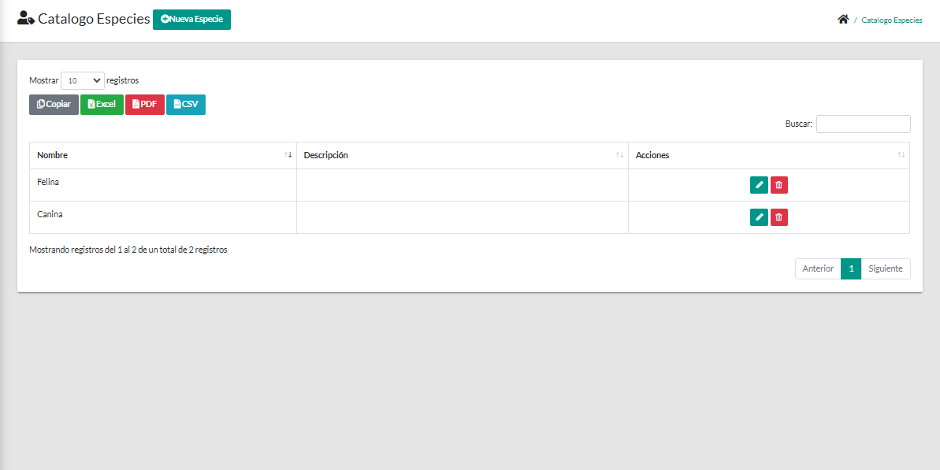

* Nombre: Este campo es para el nombre de la especie.
* Descripción: Este campo es para una descripción de la especie.
* Clasificación científica: Este campo es para la clasificación científica de la especie.
* Hábitat: Este campo es para el hábitat de la especie.
* Dieta: Este campo es para la dieta de la especie.
* Distribución: Este campo es para la distribución de la especie.
* Amenazas: Este campo es para las amenazas a la especie.
* Estado de conservación: Este campo es para el estado de conservación de la especie.

Para agregar una especie, el usuario debe ingresar la información requerida en los campos correspondientes y luego hacer clic en el botón "Guardar".

Recomendaciones

* El usuario debe usar nombres de especies descriptivos para que sea fácil identificar las especies.
* El usuario debe usar descripciones de especies detalladas para proporcionar información sobre las especies.
* El usuario debe ingresar información precisa para garantizar la confiabilidad del catálogo.

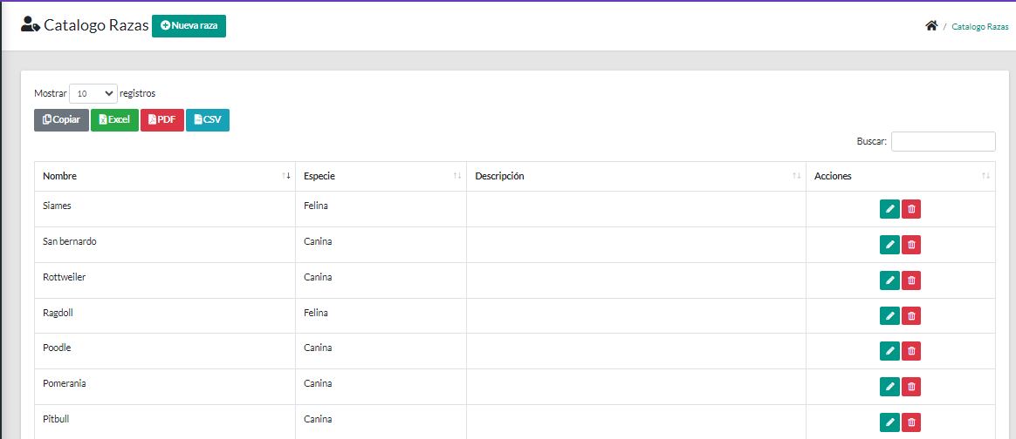

La imagen muestra un formulario para agregar razas de mascotas a un catálogo. El formulario tiene los siguientes campos:

* Nombre: Este campo es para el nombre de la raza.
* Especie: Este campo es para la especie de la raza.
* Descripción: Este campo es para una descripción de la raza.
* Origen: Este campo es para el origen de la raza.
* Características: Este campo es para las características de la raza.
* Cuidado: Este campo es para los cuidados necesarios para la raza.
* Salud: Este campo es para la salud de la raza.
* Actividad: Este campo es para la actividad de la raza.

Para agregar una raza, el usuario debe ingresar la información requerida en los campos correspondientes y luego hacer clic en el botón "Guardar".

Recomendaciones

* El usuario debe usar nombres de razas descriptivos para que sea fácil identificar las razas.
* El usuario debe usar descripciones de razas detalladas para proporcionar información sobre las razas.
* El usuario debe ingresar información precisa para garantizar la confiabilidad del catálogo.

Este formulario se puede utilizar para recopilar información sobre razas de perros, gatos, aves, peces, reptiles y cualquier otro tipo de mascota.

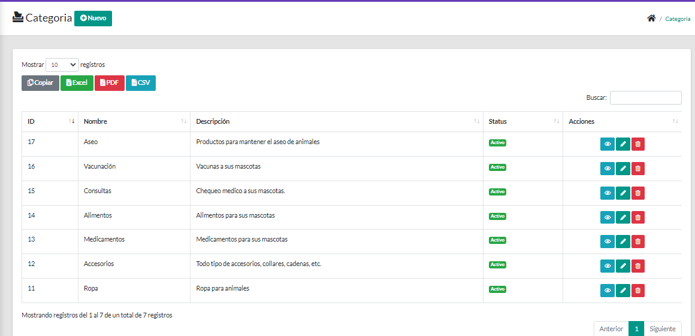

La imagen muestra una lista de categorías de productos de la Clínica Veterinaria 'El Gato'. Las categorías incluyen:

* Aseo: Productos para mantener el aseo de animales, como champús, cepillos, cortauñas, etc.
* Vacunación: Vacunas para mascotas.
* Consultas: Servicios de consulta veterinaria.
* Alimentos: Alimentos para mascotas.
* Medicamentos: Medicamentos para mascotas.
* Accesorios: Todo tipo de accesorios, collares, cadenas, etc.
* Ropa: Ropa para animales.

Estas categorías se pueden utilizar para organizar los productos de la clínica en una forma que sea fácil de navegar para los clientes. También se pueden utilizar para ayudar a los clientes a encontrar los productos que necesitan para sus mascotas.

Por ejemplo, un cliente que busca un champú para su perro puede buscar en la categoría "Aseo". Un cliente que busca una vacuna para su gato puede buscar en la categoría "Vacunación".

Las categorías de productos también se pueden utilizar para ayudar a los veterinarios a organizar su trabajo. Por ejemplo, un veterinario puede buscar en la categoría "Medicamentos" para encontrar el medicamento adecuado para tratar una condición específica de una mascota.

En general, las categorías de productos son una herramienta importante para la organización y la gestión de los productos y servicios de una clínica veterinaria.

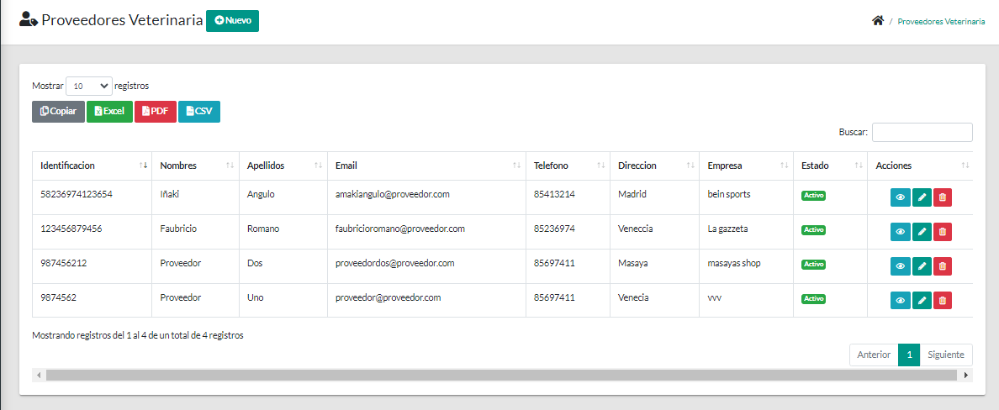

Estos proveedores proporcionan a la clínica una amplia gama de productos de alta calidad para mascotas. La clínica trabaja con estos proveedores para garantizar que los productos que ofrecen sean seguros y eficaces.

La clínica selecciona a sus proveedores cuidadosamente en función de los siguientes criterios:

* Calidad de los productos: La clínica solo trabaja con proveedores que ofrecen productos de alta calidad.
* Precio: La clínica busca proveedores que ofrezcan productos de alta calidad a precios competitivos.
* Servicio: La clínica busca proveedores que ofrezcan un buen servicio al cliente.

El formulario de clientes de la Clínica Veterinaria 'El Gato' es un formulario importante porque proporciona información esencial sobre los clientes y sus mascotas. Esta información se puede utilizar para:

* Identificar a los clientes: El formulario recopila información como el nombre, la dirección y el número de teléfono del cliente. Esta información se puede utilizar para identificar a los clientes y para contactarlos en caso de emergencia.
* Gestionar las citas: El formulario recopila información sobre las citas del cliente, como la fecha, la hora y el tipo de servicio. Esta información se puede utilizar para programar citas y para garantizar que los clientes reciban la atención que necesitan.
* Proporcionar atención personalizada: El formulario recopila información sobre las mascotas del cliente, como la raza, la edad y el historial médico. Esta información se puede utilizar para proporcionar atención personalizada a las mascotas y para garantizar que reciban el tratamiento adecuado.

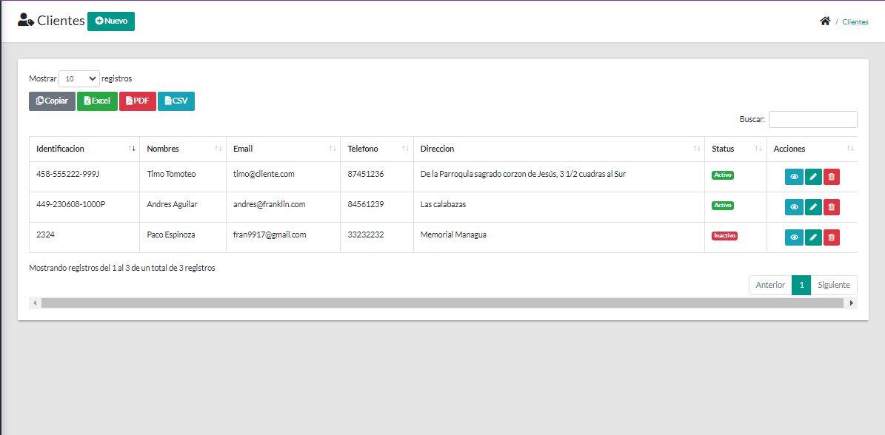

En la imagen, se muestra información adicional sobre cada proveedor, como el nombre del contacto, la dirección y el número de teléfono. Esta información se puede utilizar para facilitar la comunicación entre la clínica y los proveedores.

El formulario de clientes de la Clínica Veterinaria 'El Gato' tiene los siguientes campos:

* Identificación: Este campo es para la identificación del cliente, como el nombre, la dirección y el número de teléfono.
* Mascotas: Este campo es para las mascotas del cliente, como la raza, la edad y el historial médico.
* Información de contacto: Este campo es para la información de contacto del cliente, como el correo electrónico y la dirección de la red social.

El formulario de clientes es un formulario obligatorio para todos los clientes de la Clínica Veterinaria 'El Gato'. Los clientes deben completar el formulario antes de poder recibir atención veterinaria.

El formulario de mascotas de la Clínica Veterinaria 'El Gato' es un formulario importante porque proporciona información esencial sobre las mascotas de los clientes. Esta información se puede utilizar para:

* Identificar a las mascotas: El formulario recopila información como el nombre, la raza y la fecha de nacimiento de la mascota. Esta información se puede utilizar para identificar a las mascotas y para garantizar que reciban la atención adecuada.
* Gestionar el historial médico: El formulario recopila información sobre el historial médico de la mascota, como las vacunas, las enfermedades y los tratamientos. Esta información se puede utilizar para proporcionar atención médica adecuada a las mascotas y para garantizar que estén al día con sus vacunas y tratamientos.
* Proporcionar atención personalizada: El formulario recopila información sobre las necesidades y preferencias de la mascota, como la dieta, el ejercicio y los comportamientos. Esta información se puede utilizar para proporcionar atención personalizada a las mascotas y para garantizar que estén contentas y sanas.

El formulario de mascotas de la Clínica Veterinaria 'El Gato' tiene los siguientes campos:

* Identificación: Este campo es para la identificación de la mascota, como el nombre, la raza y la fecha de nacimiento.
* Historial médico: Este campo es para el historial médico de la mascota, como las vacunas, las enfermedades y los tratamientos.
* Información de contacto: Este campo es para la información de contacto del propietario de la mascota, como el nombre, la dirección y el número de teléfono.
* Necesidades y preferencias: Este campo es para las necesidades y preferencias de la mascota, como la dieta, el ejercicio y los comportamientos.

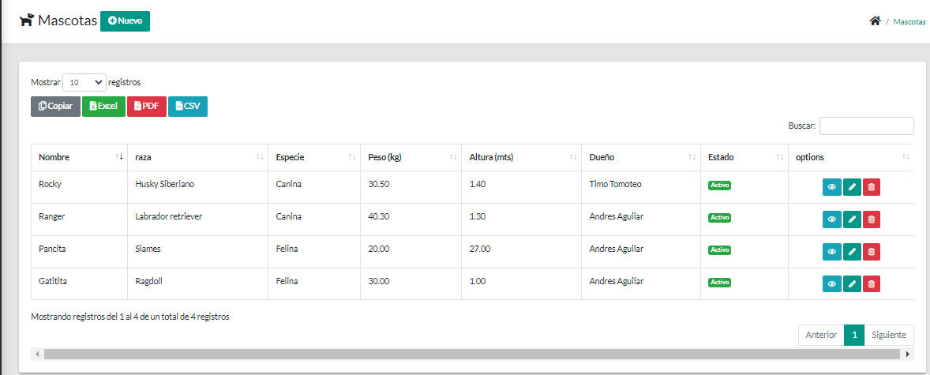

El formulario de mascotas es un formulario obligatorio para todos los clientes de la Clínica Veterinaria 'El Gato' que tienen mascotas. Los clientes deben completar el formulario antes de poder recibir atención veterinaria para sus mascotas.

El formulario de citas para mascotas de la Clínica Veterinaria 'El Gato' es un formulario importante porque permite a los clientes programar citas para sus mascotas. Este formulario recopila información esencial sobre las citas, como la fecha, la hora, el tipo de servicio y la información de contacto del cliente.

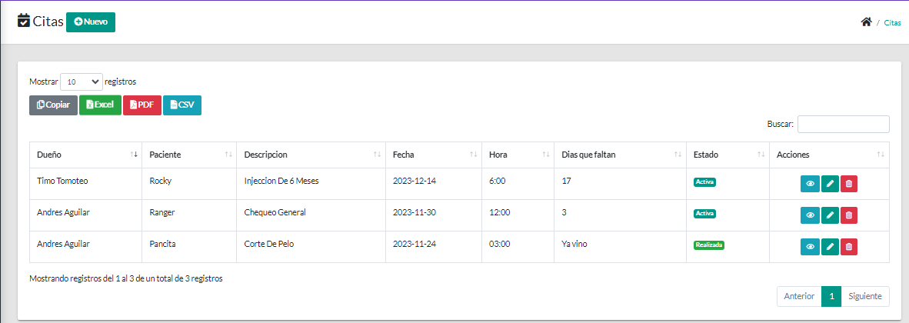

El formulario de citas para mascotas de la Clínica Veterinaria 'El Gato' tiene los siguientes campos:

* Fecha: Este campo es para la fecha de la cita.
* Hora: Este campo es para la hora de la cita.
* Servicio: Este campo es para el tipo de servicio que se brindará a la mascota.
* Información de contacto: Este campo es para la información de contacto del cliente, como el nombre, la dirección y el número de teléfono.

El formulario de citas para mascotas es un formulario obligatorio para todos los clientes de la Clínica Veterinaria 'El Gato' que desean programar citas para sus mascotas. Los clientes deben completar el formulario antes de poder programar citas.

En particular, el formulario es útil porque:

* Es fácil de completar para los clientes. Los campos están bien etiquetados y el formato es claro y conciso.
* Permite a los clientes seleccionar el tipo de servicio que necesitan. Esto ayuda a garantizar que las mascotas reciban la atención adecuada.
* Reúne toda la información esencial sobre la cita en un solo lugar. Esto facilita que los veterinarios encuentren la información que necesitan para prepararse para la cita.

En general, el formulario de citas para mascotas de la Clínica Veterinaria 'El Gato' es un formulario bien diseñado y útil que proporciona información esencial para programar citas para las mascotas de los clientes.

Algunos comentarios adicionales sobre el formulario:

* El campo "Información de contacto" podría incluir campos adicionales, como el correo electrónico y la dirección de la red social del cliente. Esto permitiría a la clínica comunicarse con los clientes de manera más eficiente.
* El campo "Servicio" podría incluir una lista desplegable de opciones para facilitar la selección del servicio.
* El campo "Observaciones" podría incluir un campo para que los clientes proporcionen información adicional sobre la cita, como las necesidades o preferencias específicas de su mascota.

El formulario de consultas de la Clínica Veterinaria 'El Gato' es un formulario importante porque permite a los clientes agregar consultas para sus mascotas. Este formulario recopila información esencial sobre las consultas, como la fecha, la hora, el motivo de la consulta y los síntomas de la mascota.

El formulario de consultas de la Clínica Veterinaria 'El Gato' tiene los siguientes campos:

* Fecha: Este campo es para la fecha de la consulta.
* Hora: Este campo es para la hora de la consulta.
* Motivo: Este campo es para el motivo de la consulta.
* Síntomas: Este campo es para los síntomas de la mascota.
* Observaciones: Este campo es para que los clientes proporcionen información adicional sobre la consulta.

El formulario de consultas es un formulario obligatorio para todos los clientes de la Clínica Veterinaria 'El Gato' que desean agregar consultas para sus mascotas. Los clientes deben completar el formulario antes de poder agregar consultas.

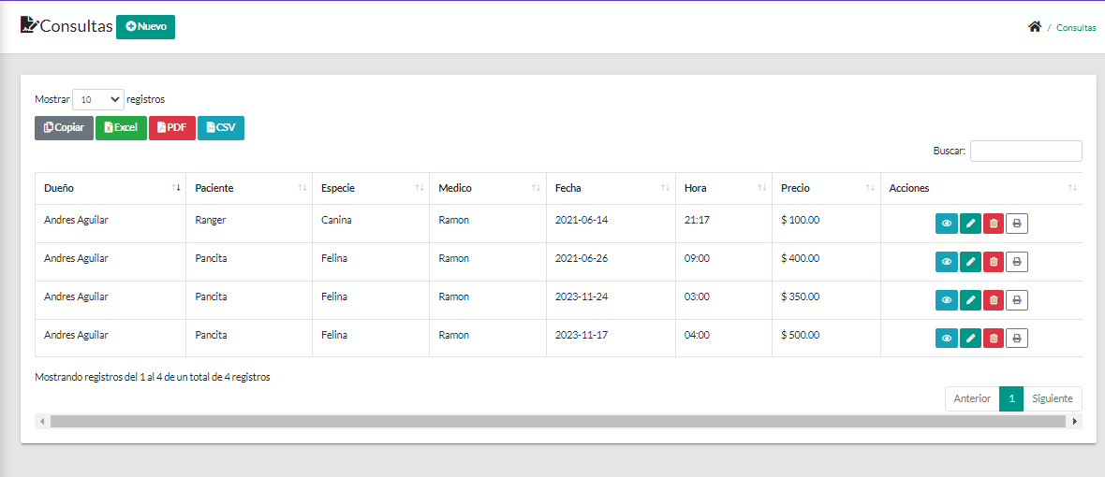

En particular, el formulario es útil porque:

* Es fácil de completar para los clientes. Los campos están bien etiquetados y el formato es claro y conciso.
* Permite a los clientes proporcionar información detallada sobre la consulta. Esto ayuda a los veterinarios a diagnosticar y tratar adecuadamente a las mascotas.
* Reúne toda la información esencial sobre la consulta en un solo lugar. Esto facilita que los veterinarios encuentren la información que necesitan para prepararse para la consulta.

En general, el formulario de consultas de la Clínica Veterinaria 'El Gato' es un formulario bien diseñado y útil que proporciona información esencial para agregar consultas para las mascotas de los clientes.

Algunos comentarios adicionales sobre el formulario:

* El campo "Motivo" podría incluir una lista desplegable de opciones para facilitar la selección del motivo de la consulta.
* El campo "Síntomas" podría incluir un campo para que los clientes proporcionen imágenes o videos de los síntomas de la mascota. Esto podría ayudar a los veterinarios a diagnosticar y tratar adecuadamente a las mascotas.

El formulario de vacunas para mascotas de la Clínica Veterinaria 'El Gato' es un formulario importante porque proporciona información esencial sobre las vacunas de las mascotas. Este formulario recopila información sobre las vacunas que se han administrado a la mascota, como el nombre de la vacuna, la fecha de la vacuna, el fabricante de la vacuna y el número de lote de la vacuna.

El formulario de vacunas para mascotas de la Clínica Veterinaria 'El Gato' tiene los siguientes campos:

* Dueño: Este campo es para el nombre del propietario de la mascota.
* Paciente: Este campo es para el nombre de la mascota.
* Especie: Este campo es para la especie de la mascota.
* Vacuna: Este campo es para el nombre de la vacuna.
* Fecha: Este campo es para la fecha de la vacuna.
* Hora: Este campo es para la hora de la vacuna.
* Fabricante: Este campo es para el fabricante de la vacuna.
* Número de lote: Este campo es para el número de lote de la vacuna.

El formulario de vacunas es un formulario obligatorio para todos los clientes de la Clínica Veterinaria 'El Gato' que desean vacunar a sus mascotas. Los clientes deben completar el formulario antes de poder vacunar a sus mascotas.

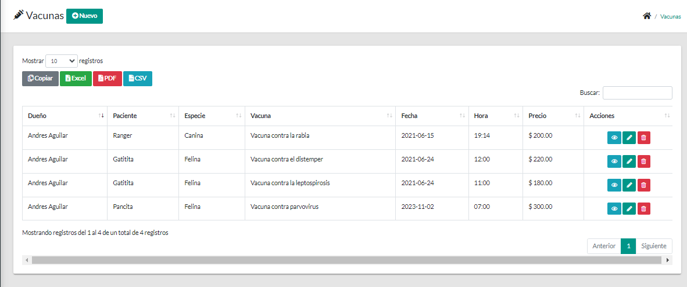

En particular, el formulario es útil porque:

* Reúne toda la información esencial sobre las vacunas de la mascota en un solo lugar. Esto facilita que los veterinarios encuentren la información que necesitan para proporcionar atención adecuada.
* Es fácil de completar para los clientes. Los campos están bien etiquetados y el formato es claro y conciso.
* Permite a los clientes proporcionar información detallada sobre las vacunas de la mascota. Esto ayuda a los veterinarios a garantizar que las mascotas estén al día con sus vacunas.

En general, el formulario de vacunas para mascotas de la Clínica Veterinaria 'El Gato' es un formulario bien diseñado y útil que proporciona información esencial para mantener un registro de las vacunas de las mascotas.

Algunos comentarios adicionales sobre el formulario:

* El campo "Vacuna" podría incluir una lista desplegable de opciones para facilitar la selección de la vacuna.
* El campo "Fecha" podría incluir un campo para que los clientes proporcionen la fecha de la próxima vacuna. Esto ayudaría a los veterinarios a programar las citas de vacunación de las mascotas.

formulario de médicos activos de la Clínica Veterinaria 'El Gato'. El formulario muestra una lista de médicos activos, con su identificación, nombres, apellidos, correo electrónico, teléfono y estado.

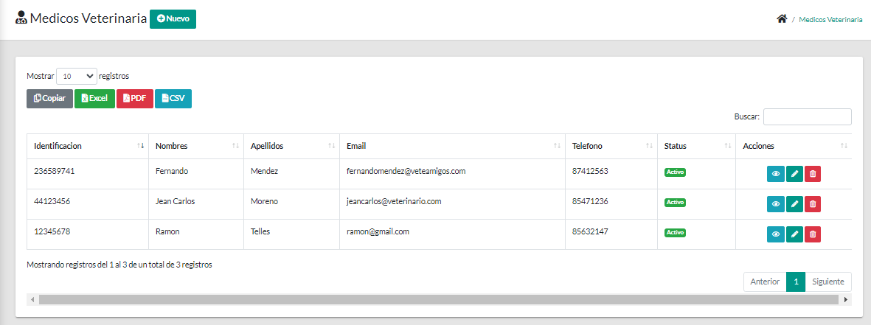

El formulario se puede utilizar para asignar un médico a una mascota. El cliente puede seleccionar el médico que desea que atienda a su mascota. El veterinario puede asignar un médico a una mascota según sus necesidades y preferencias.

El formulario es un buen recurso para los clientes y los veterinarios. Los clientes pueden usarlo para encontrar un médico que se adapte a sus necesidades, y los veterinarios pueden usarlo para asignar a las mascotas a los médicos adecuados.

En general, el formulario de médicos activos de la Clínica Veterinaria 'El Gato' es un buen recurso que puede ayudar a los clientes y los veterinarios a encontrar el médico adecuado para sus necesidades.

El formulario de guardería para mascotas de la Clínica Veterinaria 'El Gato' es un formulario importante porque permite a los clientes dejar sus mascotas en la guardería de la clínica. Este formulario recopila información esencial sobre la mascota, como la especie, la edad, el historial médico y las necesidades y preferencias.

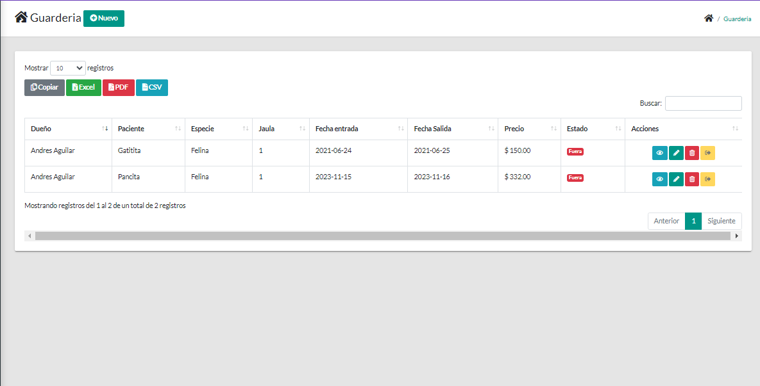

El formulario de guardería para mascotas de la Clínica Veterinaria 'El Gato' tiene los siguientes campos:

* Dueño: Este campo es para el nombre del propietario de la mascota.
* Paciente: Este campo es para el nombre de la mascota.
* Especie: Este campo es para la especie de la mascota.
* Edad: Este campo es para la edad de la mascota.
* Historial médico: Este campo es para el historial médico de la mascota.
* Necesidades y preferencias: Este campo es para las necesidades y preferencias de la mascota.
* Fecha de entrada: Este campo es para la fecha en que la mascota ingresará a la guardería.
* Fecha de salida: Este campo es para la fecha en que la mascota saldrá de la guardería.
* Jaula: Este campo es para la jaula que se utilizará para la mascota.
* Precio: Este campo es para el precio de la guardería.

El formulario de guardería es un formulario obligatorio para todos los clientes de la Clínica Veterinaria 'El Gato' que desean dejar sus mascotas en la guardería. Los clientes deben completar el formulario antes de poder dejar a sus mascotas en la guardería.

En particular, el formulario es útil porque:

* Reúne toda la información esencial sobre la mascota en un solo lugar. Esto facilita que los cuidadores de la guardería encuentren la información que necesitan para proporcionar atención adecuada.
* Es fácil de completar para los clientes. Los campos están bien etiquetados y el formato es claro y conciso.
* Permite a los clientes proporcionar información detallada sobre la mascota. Esto ayuda a los cuidadores de la guardería a garantizar que las mascotas estén seguras y cómodas durante su estadía en la guardería.

En general, el formulario de guardería para mascotas de la Clínica Veterinaria 'El Gato' es un formulario bien diseñado y útil que proporciona información esencial para proporcionar atención adecuada a las mascotas en la guardería.

Aquí hay algunos comentarios adicionales sobre el formulario:

* El campo "Necesidades y preferencias" podría incluir un campo para que los clientes proporcionen información adicional sobre las necesidades y preferencias específicas de su mascota. Esto ayudaría a los cuidadores de la guardería a proporcionar una atención más personalizada.
* El campo "Precio" podría incluir un desglose de los servicios incluidos en el precio. Esto ayudaría a los clientes a comprender mejor el costo de la guardería.

El módulo de productos de la Clínica Veterinaria 'El Gato' es un módulo importante porque permite a los clientes agregar, editar y eliminar productos. Este módulo recopila información esencial sobre los productos, como el nombre, la descripción, el precio y la imagen.

Características

El módulo de productos de la Clínica Veterinaria 'El Gato' tiene las siguientes características:

* Listado de productos: El módulo muestra una lista de todos los productos disponibles. Los clientes pueden filtrar los productos por nombre, categoría o precio.
* Detalles del producto: Los clientes pueden ver los detalles de un producto específico, como el nombre, la descripción, el precio y la imagen.
* Agregar producto: Los clientes pueden agregar nuevos productos al sistema.
* Editar producto: Los clientes pueden editar los detalles de un producto existente.
* Eliminar producto: Los clientes pueden eliminar productos del sistema.

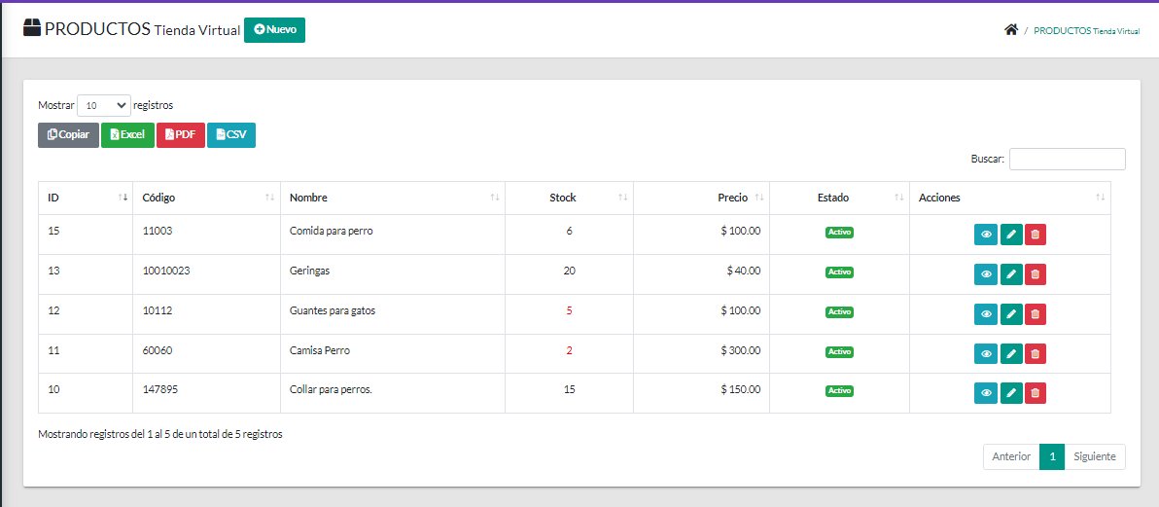

Diseño

El módulo de productos de la Clínica Veterinaria 'El Gato' tiene un diseño claro y conciso. Los campos están bien etiquetados y el formato es fácil de leer.

Uso

El módulo de productos de la Clínica Veterinaria 'El Gato' es fácil de usar. Los clientes pueden encontrar los productos que necesitan de manera rápida y sencilla.

Mejoras

El módulo de productos de la Clínica Veterinaria 'El Gato' podría mejorarse de la siguiente manera:

* Agregar más campos: El módulo podría agregar más campos para recopilar información adicional sobre los productos, como las dimensiones, el peso y el fabricante.
* Permitir a los clientes subir imágenes: El módulo podría permitir a los clientes subir imágenes de los productos.
* Permitir a los clientes crear categorías: El módulo podría permitir a los clientes crear categorías para organizar los productos.

La pantalla está bien organizada y los campos están bien etiquetados. La información que se muestra es esencial para que los clientes puedan encontrar los productos que necesitan.

El formulario de venta que se muestra en la imagen es un formulario bien diseñado y fácil de usar. El formulario tiene un formato claro y conciso, y los campos están bien etiquetados. La información que se solicita en el formulario es esencial para completar una venta.

El formulario tiene los siguientes campos:

* Cliente: Este campo es para la información del cliente, como el nombre, la dirección y el número de teléfono.
* Producto: Este campo es para la información del producto, como el nombre, la descripción y el precio.
* Cantidad: Este campo es para la cantidad de productos que se están comprando.
* Total: Este campo es para el total de la venta.

El formulario también tiene un botón para generar un PDF. Este botón genera un PDF con la información de la venta. El PDF se puede imprimir o enviar por correo electrónico al cliente.

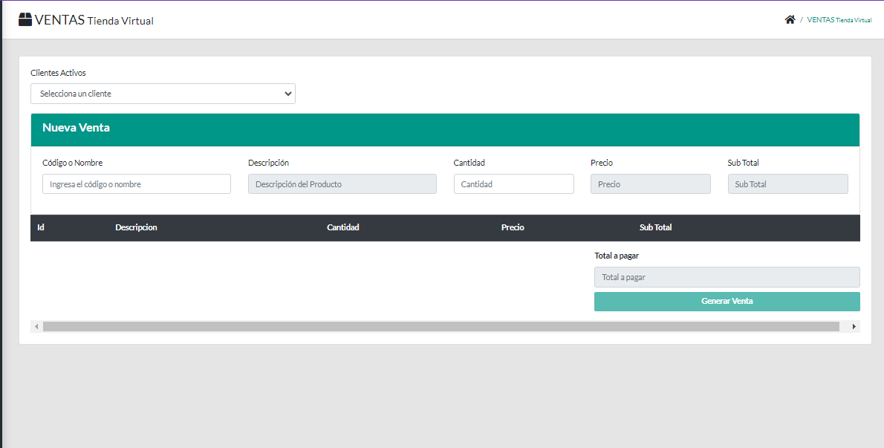

En general, el formulario de venta es un formulario bien diseñado y fácil de usar. El formulario proporciona la información esencial para completar una venta y generar un PDF con la información de la venta.

El historial de ventas que se muestra en la imagen es un historial de ventas bien diseñado y fácil de usar. El historial tiene un formato claro y conciso, y los campos están bien etiquetados. La información que se muestra es esencial para comprender el desempeño de las ventas.

El historial tiene los siguientes campos:

* Cliente: Este campo es para el nombre del cliente.
* Producto: Este campo es para el nombre del producto.
* Cantidad: Este campo es para la cantidad de productos vendidos.
* Precio: Este campo es para el precio del producto.
* Total: Este campo es para el total de la venta.
* Fecha: Este campo es para la fecha de la venta.

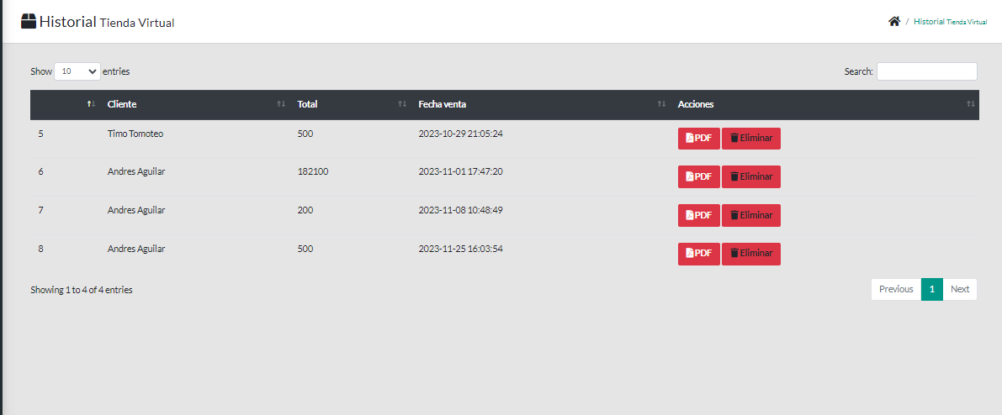

En particular, el historial de ventas de la Clínica Veterinaria 'El Gato' es útil porque:

* Reúne toda la información esencial sobre las ventas en un solo lugar. Esto facilita que la empresa analice el desempeño de las ventas.
* Es fácil de leer y comprender. Los campos están bien etiquetados y el formato es claro y conciso.
* Permite a la empresa realizar un seguimiento de las ventas por cliente y producto. Esto ayuda a la empresa a comprender mejor sus clientes y sus productos.

pantalla de informe de consultas de la Clínica Veterinaria 'El Gato'. El informe muestra una lista de consultas, con la fecha de la consulta, el nombre del veterinario, el nombre del paciente, la especie del paciente, la raza del paciente, la edad del paciente, el motivo de la consulta y los resultados de la consulta.

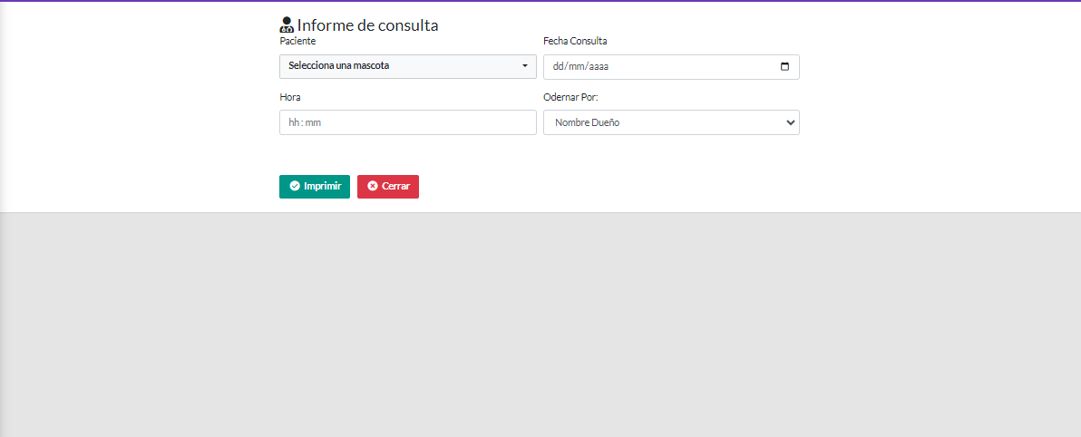

El informe se puede generar según el filtro que elija el usuario. El usuario puede filtrar las consultas por fecha, veterinario, paciente, especie, raza, edad, motivo o resultados.

El informe es un informe bien diseñado y fácil de usar. El informe tiene un formato claro y conciso, y los campos están bien etiquetados. La información que se muestra es esencial para comprender el desempeño de las consultas.

En particular, el informe es útil porque:

* Reúne toda la información esencial sobre las consultas en un solo lugar. Esto facilita que la clínica analice el desempeño de las consultas.
* Es fácil de leer y comprender. Los campos están bien etiquetados y el formato es claro y conciso.
* Permite a la clínica filtrar las consultas por diferentes criterios. Esto ayuda a la clínica a comprender mejor las consultas.

